В МКОУ Таловской СОШ патриотическое воспитание подрастающего поколения всегда являлось одной из важнейших задач , ведь детство и юность – самая благодатная пора для привития священного чувства любви к Родине. Под патриотическим воспитанием понимается постепенное формирование у учащихся любви к своей Родине, постоянная готовность к её защите.
В качестве основных задач выступают:
- создание условий для формирования духовно-богатого, социально-активного гражданина.
- снижение уровня правонарушений и вредных привычек школьников средствами патриотического воспитания;
- разработка механизмов, обеспечивающих координацию деятельности урочной и вне урочной системы программных мероприятий;
- обобщение и распространение передового педагогического опыта работы педагогов по патриотическому воспитанию;
- разработка и создание научно-методических рекомендаций по проблемам формирования патриотизма учащихся.
- реализация системы программных мероприятий патриотической направленности и оценка их эффективности.
В школе созданы все условия для патриотической работы: кабинет ОБЖ, школьный Музей, кружки внеурочной деятельности краеведения, изучения национальных традиций. Творческое сотрудничество с районным музеем, районной библиотекой, советом ветеранов, центром детей и юношества и другими образовательными учреждениями позволяет создать благоприятную атмосферу для воспитания молодого поколения. Школьная детская организация ведет активную работу в области патриотического воспитания своих членов через самоуправление, школьные мероприятия, творческую деятельность, волонтерское движение. Традиционными стали посещения центра временного пребывания престарелых одиноких людей, детского отделения районной больницы, детей-инвалидов на дому; оказание помощи пожилым людям и т.д.

В рамках патриотической работы в январе-феврале 2015 года проведен месячник «Русская армия – символ Отчизны», посвященный в этом году 70-летию Победы в Великой Отечественной войне. В нем приняли участие все учащиеся (1256 чел.), педагогические работники, родители, представители поселковой администрации, районные СМИ, работники дополнительного образования, культуры и спорта района.
В период проведения месячника проведены ряд мероприятий, направленных на воспитание любви к Отечеству, привития интереса к своей истории страны и истории семьи. Все мероприятия усилены темой 70-летия Великой Победы. Плавное переплетение школьных, районных, региональных и всероссийских конкурсов создает единое пространство деятельности каждого школьника, сплоченного коллектива и поколений. Ветераны с большим нетерпением ждут детей в гости и рассказывают о своем прошлом. К сожалению, их осталось очень мало, и каждое воспоминание представляет собой частицу истории для тех поколений, которые будут жить в будущем. Записи «Книги памяти» будут для них учебником истории, связью с прошлым родных и близких.
Возрождается традиция проведения смотра строя и песни. Сегодняшние дети на уроках физической культуры не лазают по канату, не занимаются на брусьях, не прыгают через «козла» и «коня», не ходят на лыжах, не занимаются гимнастикой. А хочется быть сильными и ловкими. Готовясь к смотру, дети научились чувствовать плечо товарища, быть командой, ходить строем, петь песню. Оценивая выступление, жюри отметило большое участие девочек и слабую подготовку мальчиков. Стройность и выправка отсутствует и у старших детей. Впервые на смотре ребята узнали, что учитель физической культуры Божко А.Н. был участником событий в Цхинвале.
Районный фестиваль «Красная гвоздика» - традиционен. Школа всегда была в победителях. На этот раз Зотова Анастасия заняла 2 место и приглашена на районный концерт 9 Мая.
Радует участие во всех мероприятиях родителей: костюмы, спонсирование поездок и т.д.
Подготовка материалов к районной краеведческой конференции помогло ребятам больше узнать о военном госпитале, в здании которого сегодня занимаются начальные классы. Лекторский клуб провел ряд встреч на классных часах о героях войны с презентациями и поисковым материалом (создан сайт, работа НОУ).
Хорошо знакомая по пионерским делам игра «Зарница» до сих пор вызывает восхищение у детей. Свои знания и умения в спортивных достижениях, истории, топографии, музыкальных занятиях, туризме показали учащиеся в этой игре. Планировалось участие определенного количества детей от каждого класса. Но азарт настолько был велик, что бегали и участвовали все, а рядом с ними и классные руководители. А какая вкусная каша! И, кажется, мороз нипочем.
Финалом месячника стал праздничный концерт силами старшеклассников. С восхищением смотрели другие на детей в форме, стройных, подтянутых. Оказывается, многие из них хорошо поют и танцуют, свои таланты показали только сейчас. Номера художественной самодеятельности выбраны на районный смотр, посвященный 70-летию Победы в марте.
Патриотическая работа не ограничивается проведением месячника. Дальше планируется работа с ветеранами (запись видеороликов), подготовка к районному смотру художественной самодеятельности, районной игре «Орленок», «Перекресток семи дорог» и многие другие мероприятия.

Согласно плану воспитательной работы были проведены:

классные часы, уроки мужества

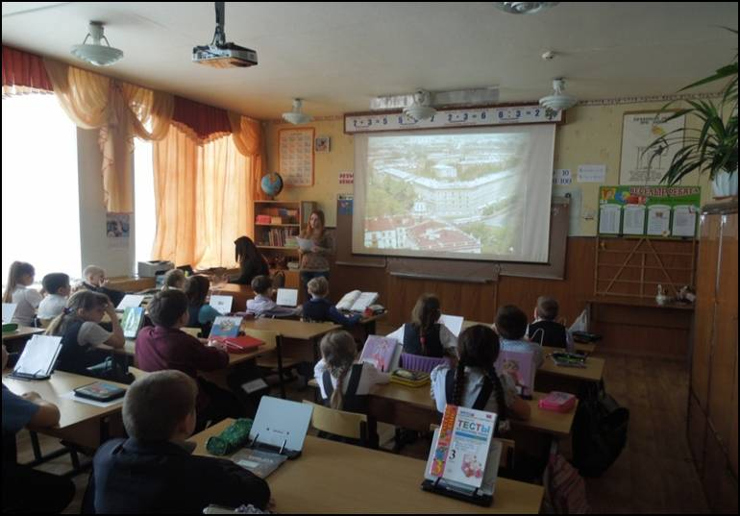

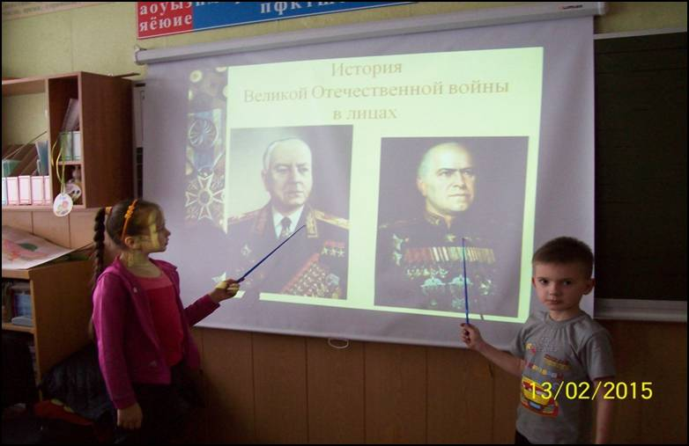

Встреча с воином-интернационалистом (Афганистан)

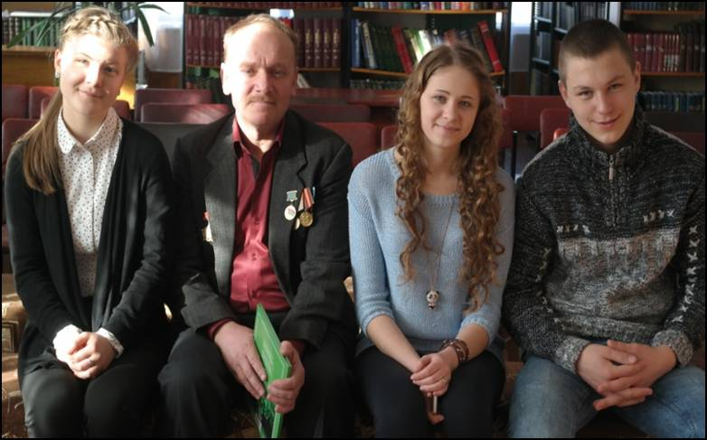

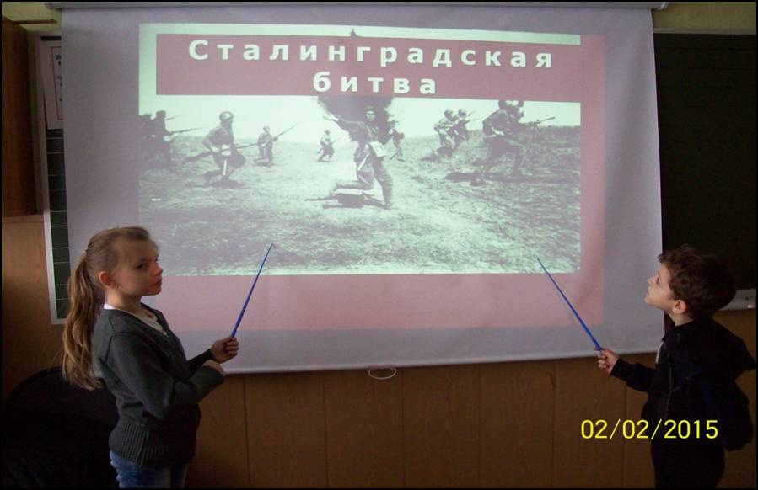

районный фестиваль «Красная гвоздика» Зотова Анастасия – 2 место

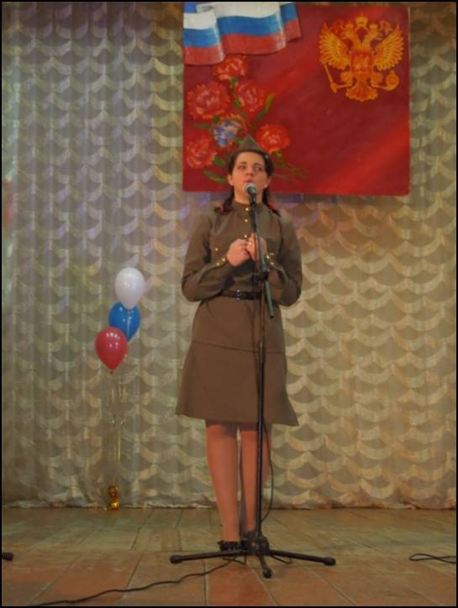

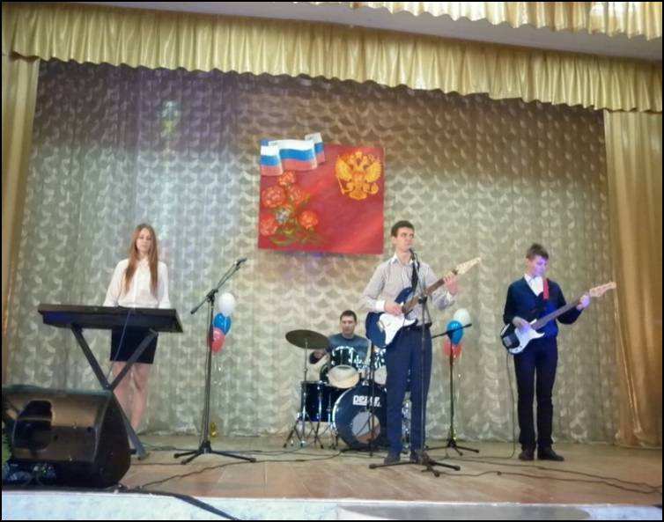

Поездка на реконструкцию боев за Воронеж

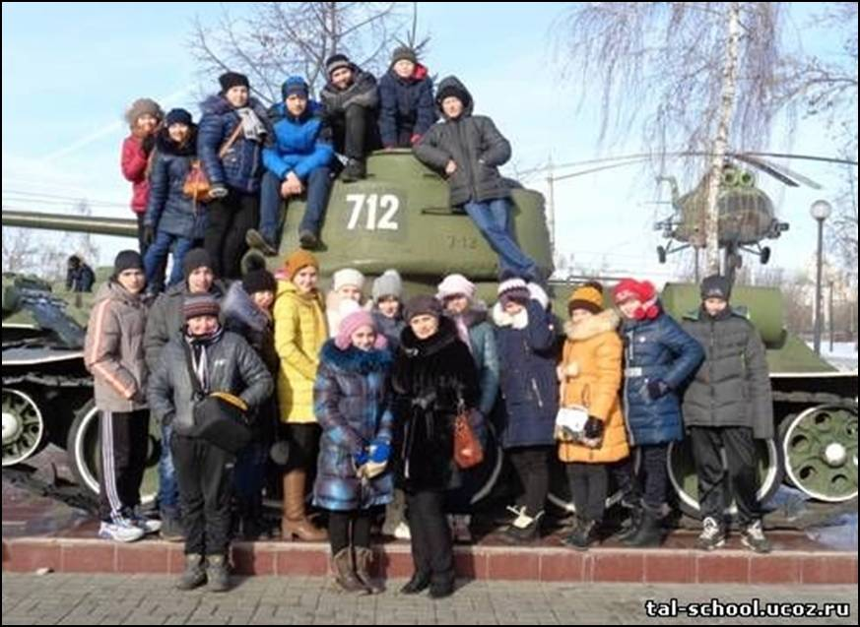

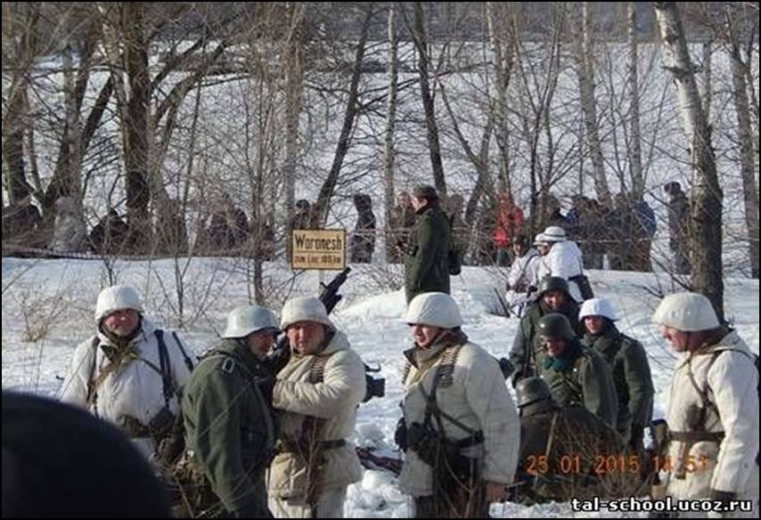

Литературная гостиная «Версты войны»

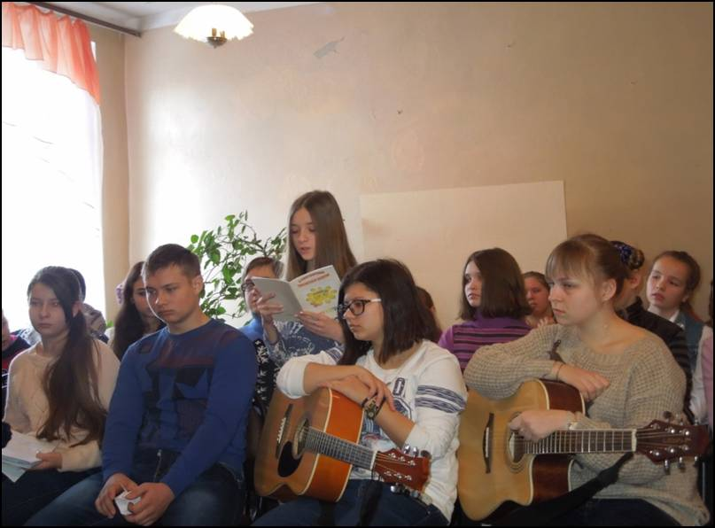

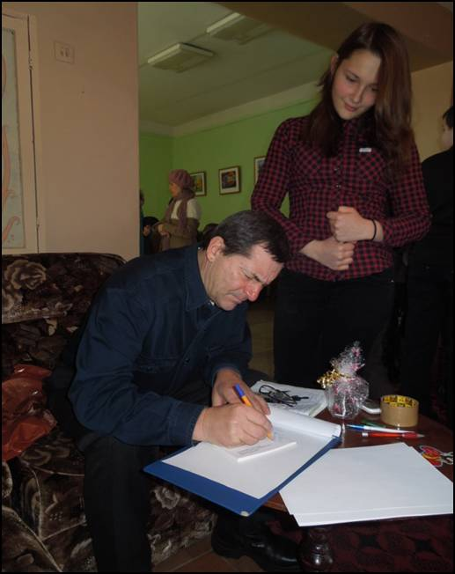

Конкурс рисунков «Нет войне!»

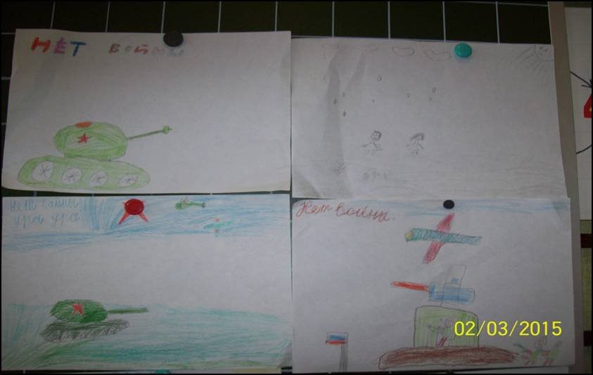

«Изучаем историю»

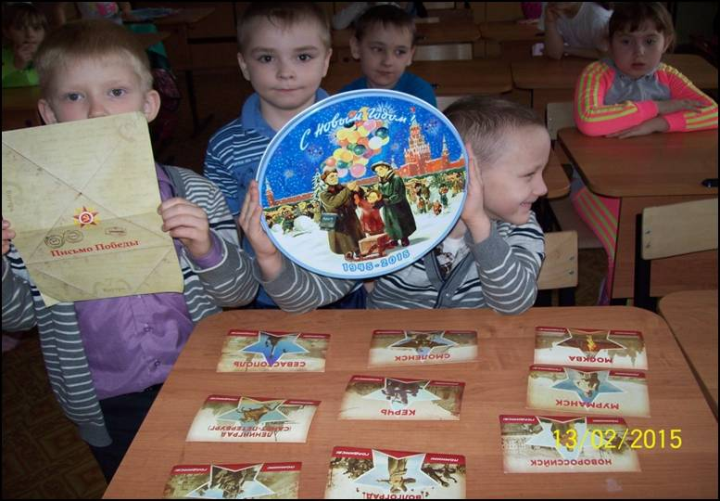

Лекторская группа

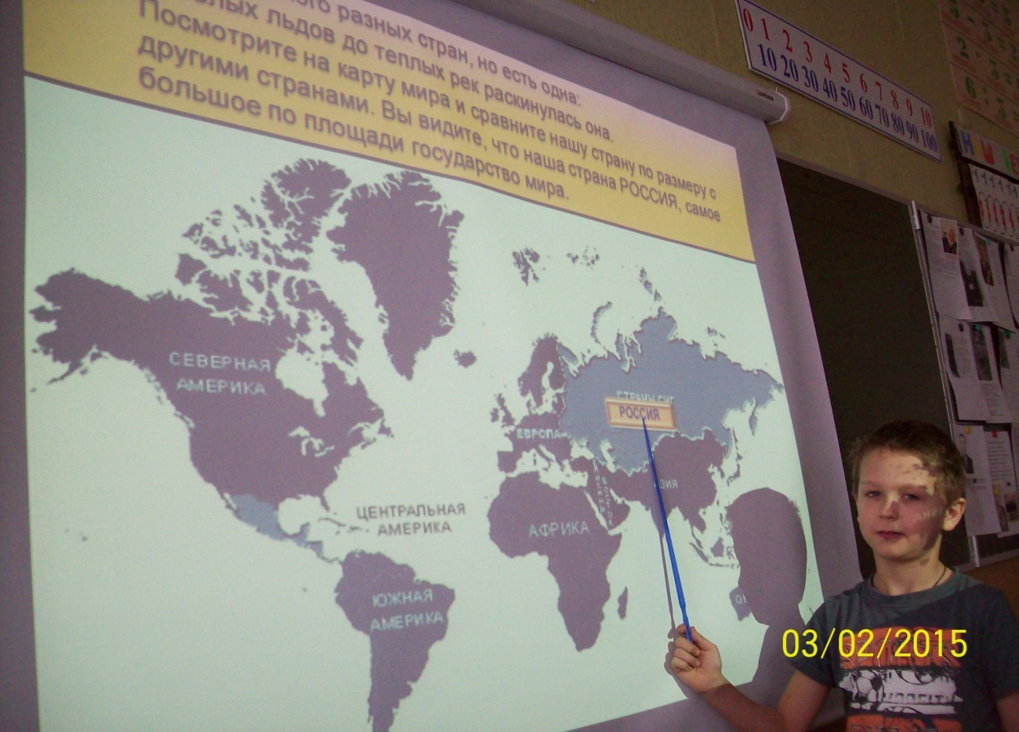

Исследовательская деятельность: создание «Книги Памяти»
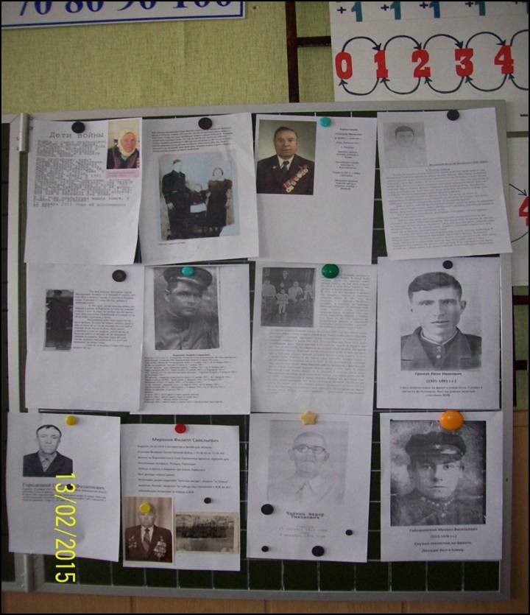

Темы на радиовыступления МКОУ Таловской СОШ

- «Боевой путь госпиталя легкораненых №2638»
Безуглова Светлана 7 «Д»
Руководитель: Китаева Н.С.
- «География войны в судьбе моей семьи»
Гаценко Ольга 10 «В»
Руководитель: Кулешова С.А.

Разборка и сборка автомата. Занятие ведет инспектор ГОЧС поселковой администрации Пономарев С.Н.

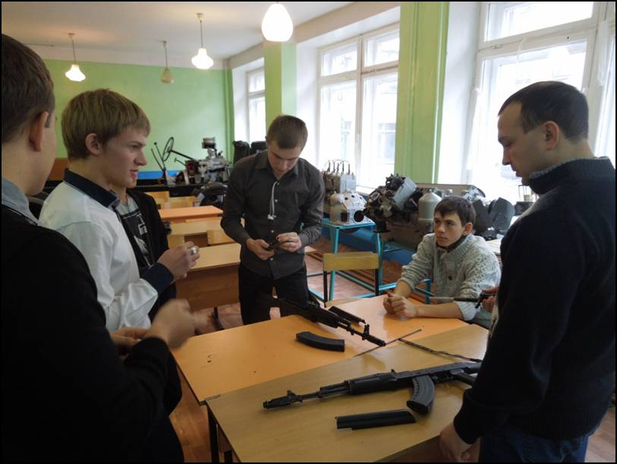

Конференция по книге В.Катаева «Сын полка»

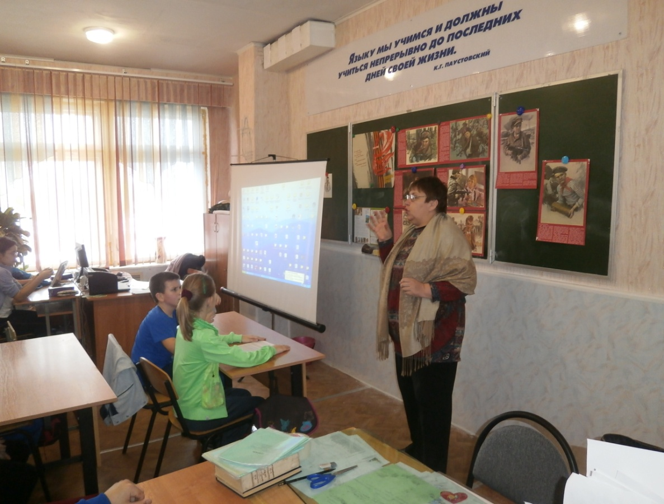

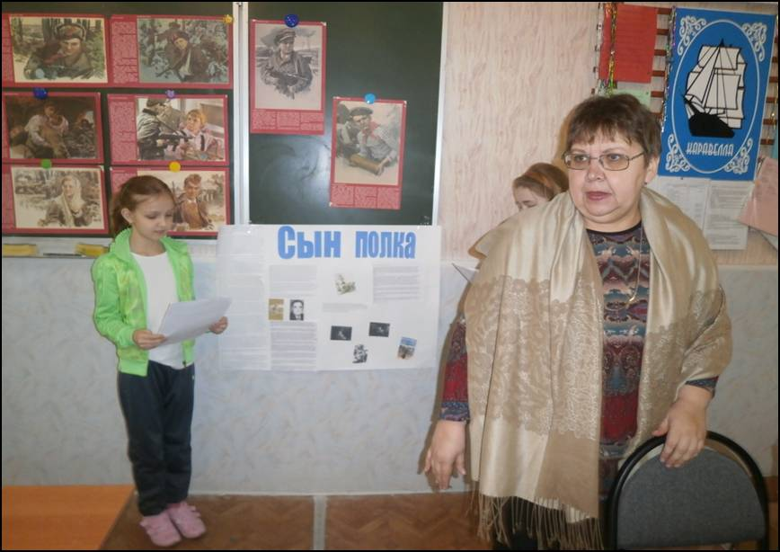

Выставка книг в школьной библиотеке.

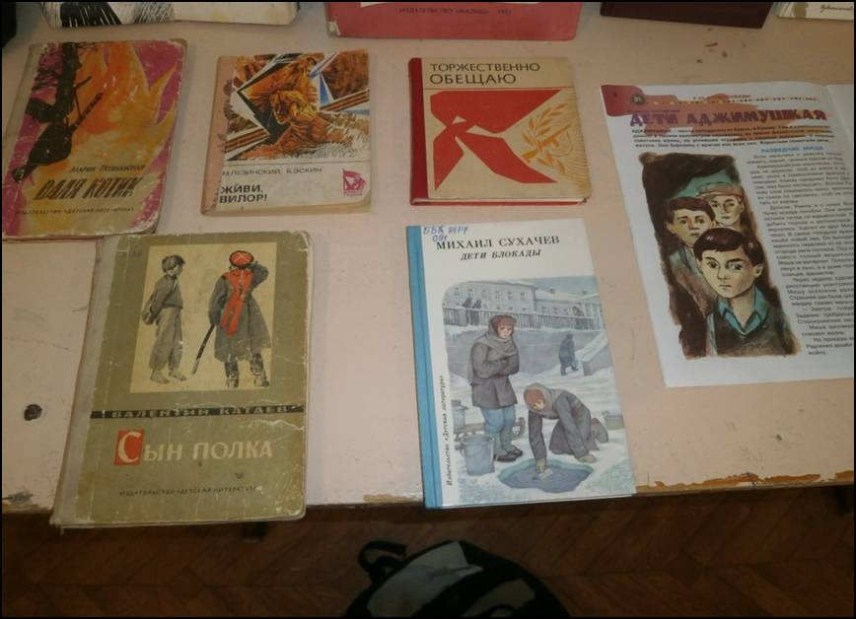

Смотр строя и песни

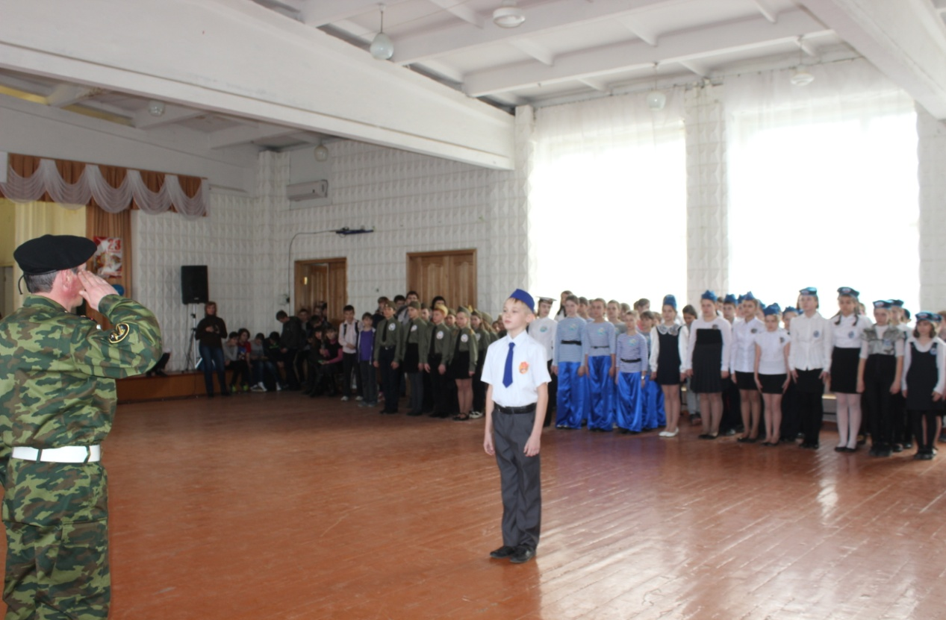

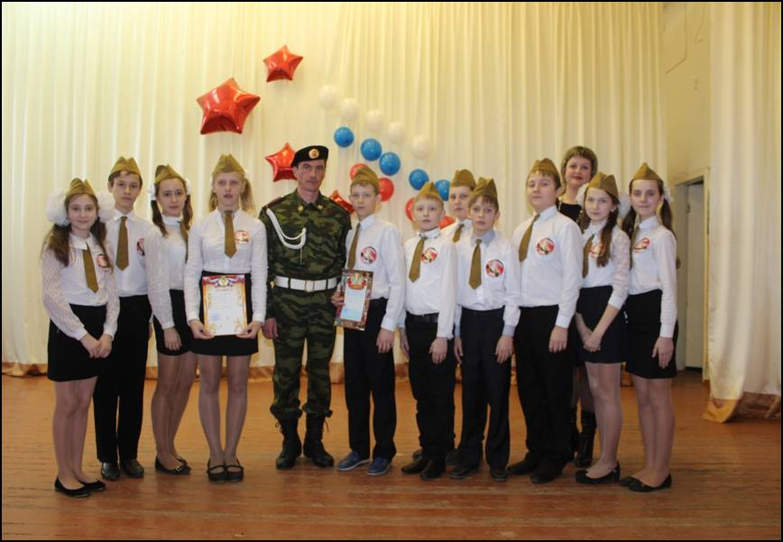

«Зарница»

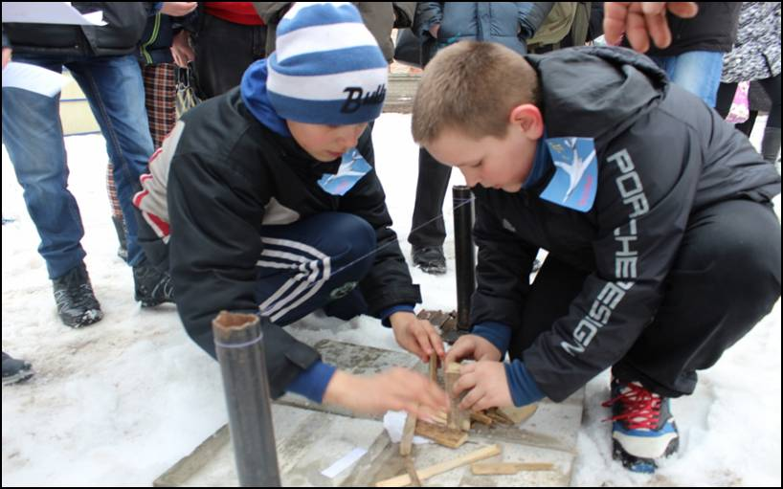

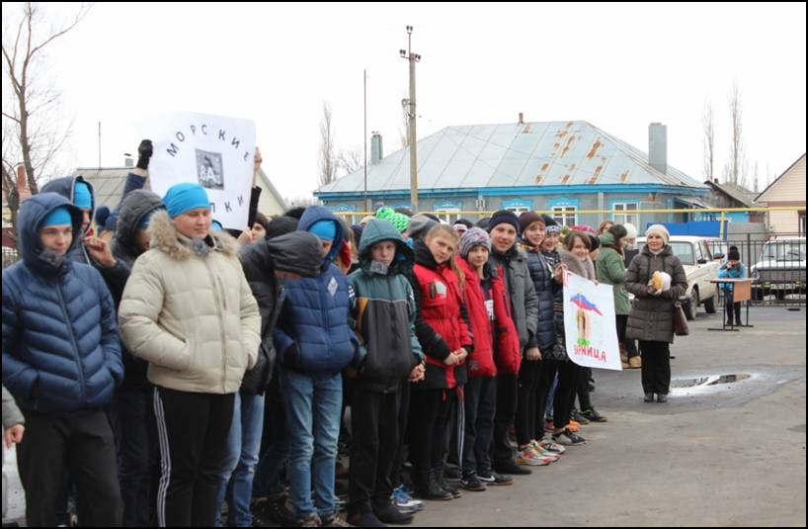

Концерт

